**Лекция 01**

**Foranx**

**Введение в банковское дело**

* финансово-кредитная система;
* банковское законодательство;
* официальная денежная единица;
* эмиссия денег;
* банк и небанковские кредитно-финансовые организации;
* клиенты банка;
* объекты, субъекты и участники банковские правоотношений;
* банковская деятельность и ее основные принципы;
* наличные и безналичные расчеты;
* особенности финансово-кредитных систем различных стран (РБ, РФ, США, Китай, Исламские страны);
* банковская терминология.

1. **Финансово-кредитная система:** финансовая система + кредитная системы.
2. **Финансовая система:** бюджетная система + налоговая система.
3. **Бюджетная система**: бюджеты (планы распределения государственных денег) всех уровней, предусмотренные законами государствами**,** секвестр (сокращение расходов), эмиссия**.**
4. **Налоговая система**: предусмотренная законодательством система обязательных платежей в определенном размере в определенные сроки, а также государственные учреждения, осуществляющих сбор налоговых платежей.
5. **Кредитная система**: совокупность форм и методов кредитования, а также учреждения (не обязательно государственных) аккумулирующие временно-свободные денежные средства и предоставляющие их в ссуду на определенных условиях.
6. **Банк**: финансово-кредитное учреждение, обладающие исключительным правом: привлекать денежные средства физических и юридических лиц; размещать от своего имени привлеченные средства; открытие и ведение банковских счетов.
7. **Банковская система**: часть финансово-кредитной системы, совокупность банков.
8. **Банковское законодательство:** система нормативных правовых актов, регулирующих отношения, возникающие при осуществлении банковской деятельности, и устанавливающих права, обязанности и ответственность субъектов участников банковских правоотношений.
9. **Конституция РБ:**

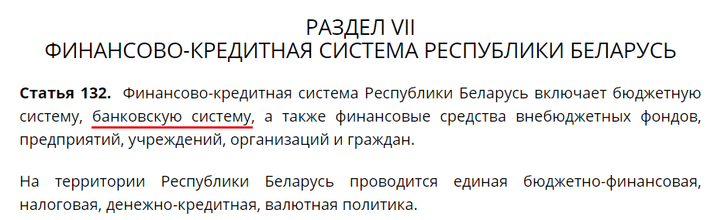

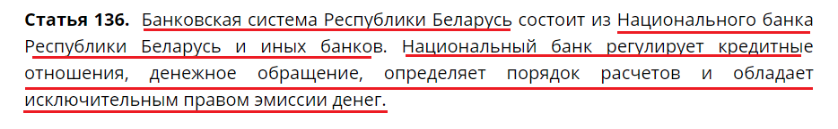

1. **Банковский кодекс РБ:**

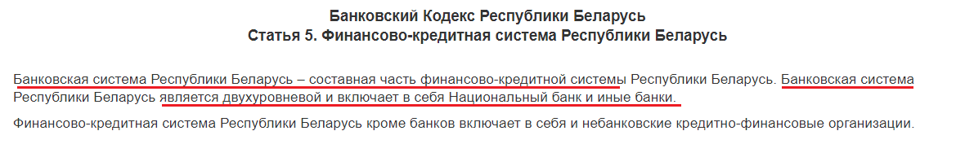

1. **Банковская система РФ: 2**х-уровневая

* Центробанк;
* иные банки.

1. **Банковская система США**: 3х-уровневая

* Федеральная резервная система: Совет управляющих,

федеральных банков , банки-члены (12), Федеральный комитет по операциям на открытом рынке;

* коммерческие банки;
* кредитные союзы: ипотечные и потребительские кредиты.

1. **Банковская система Франции**: 3х-уровневая

* Банк Франции;
* коммерческие банки, финансовые компании, филиалы иностранных банков, госбанк развития;
* учреждения взаимного кредита: взаимный кредит, сельскохозяйственный кредит.

1. **Банковская система Великобритании**: 3х-уровневая

* Банк Англии;
* коммерческие банки: депозитные, торговые, сберегательные, компании по учету ценных бумаг;
* кредитные союзы: ипотечное, потребительское кредитование; строительные союзы.

1. **Банковская система Китая**: 3х-уровневая

* Народный Банк Китая, Государственный банк развития, Банк развития сельского хозяйства Китая, Экспортно-импортный банк;
* коммерческие банки: Банк Китая, Сельскохозяйственный банк Китая, Промышленно-торговый банк Китая, Строительный банк Китая, акционерные банки;
* сельскохозяйственные и городские кредитные кооперативы и почтовые отделения связи.

1. **Официальная денежная единица**:

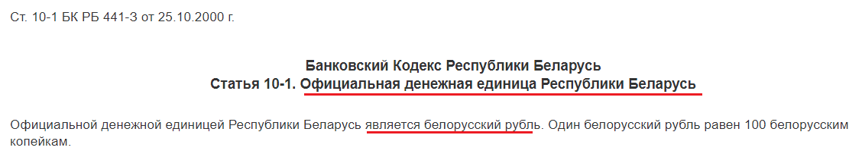

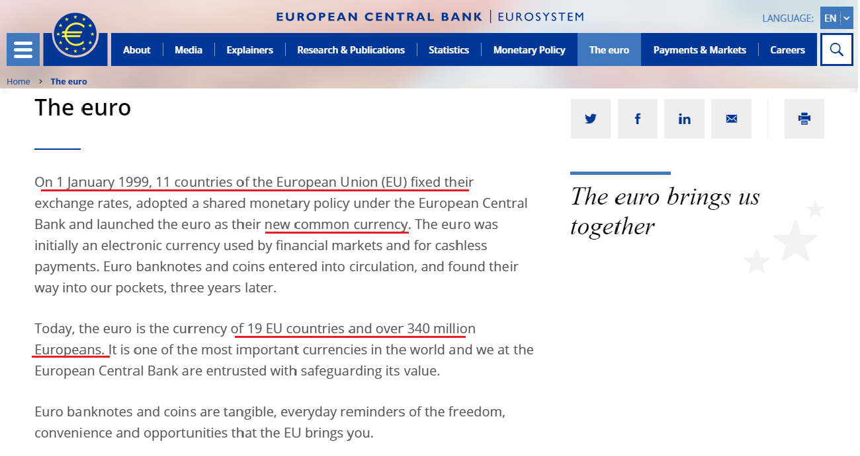

1. **Валюта денежных обязательств**:



1. **Эмиссия денег**: выпуск денег в обращение, ведущий к увеличению денежной массы. Эмиссия наличных денег (печать, чеканка денег), эмиссия безналичных денег (Национальный банк, коммерческие банки в виде кредита).
2. **Эмиссия денег**: Национальный банк, в виде кредита коммерческим банкам по ставке рефинансирования, в виде покупки иностранной валюты.
3. **Эмиссия денег: сеньораж** – доход от эмиссии денег, всегда принадлежит государству.



1. **Банк**: определение банка находится Банковском Кодексе государства (или в аналогичном документе).



1. **Создание банка**: процедуры создание и государственной регистрации банка описаны Банковском Кодексе государства (или в аналогичном документе).









1. **Филиал и представительство банка**: определение филиала и предствительства банка находится Банковском Кодексе государства (или в аналогичном документе).





1. **Небанковская кредитно-финансовая организация:** определение находится Банковском Кодексе государства (или в аналогичном документе).





1. **Клиенты банка:** юридические и физические лица, обращающиеся в банк для совершения кредитных, депозитных, расчетных, валютных или других операций. Классификация (определяется законодательством страны): юридические и физические, резиденты и нерезиденты, банки и не банки, государственные и частные предприятия, некоммерческие организации, представительства.
2. **Объекты банковских правоотношений:**



1. **Субъекты банковских правоотношений:**
2. **Банковская деятельность:**





1. **Итоги: введение в банковское дело**













